Mise en place d’un GLPI

Compétences mises en œuvre : Gérer le patrimoine informatique, répondre aux incidents et aux demadnes d’assistances et d’évolution, Mettre à disposition des utilisateurs un service informatique

Mise en place de la VM Debian :

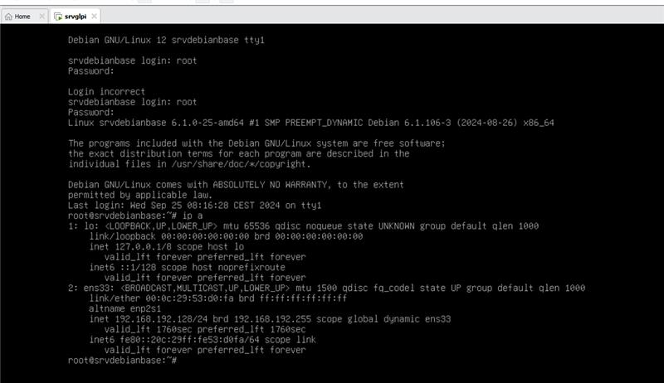

Accès via la commande ip a dans la VM à l’IP permettant d’accéder à GLPI

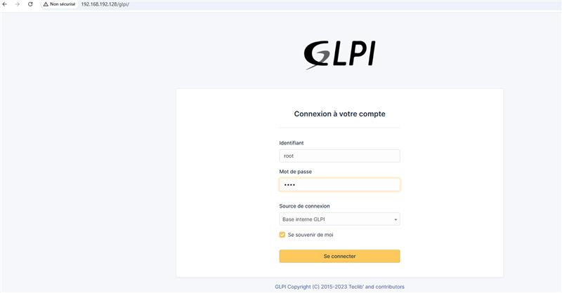

Interface GLPI :

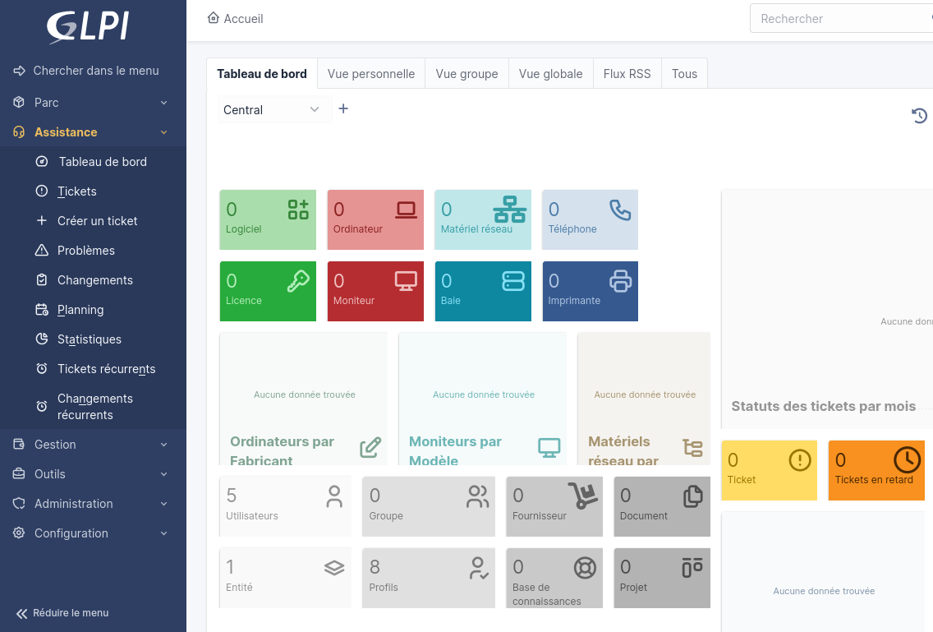

Matrice des droits par users :

